**ASSUNTO :. INDICO AO EXMO. SR. PREFEITO MUNICIPAL DR. PAULO DE OLIVEIRA E SILVA, PARA QUE O DEPARTAMENTO COMPETENTE, REALIZE LIMPEZA NAS MARGENS E PODA DAS ÁRVORES AO LADO DO CÓRREGO DA RUA PROFESSORA ANIZABEL DE CAMPOS COSTA, NA VILA SÃO JOSÉ.**

**DESPACHO:**

**SALA DAS SESSÕES ____/____/_____**

**PRESIDENTE DA MESA**

**INDICAÇÃO Nº , DE 2022**

**SENHOR PRESIDENTE,**

**SENHORES VEREADORES,**

INDICO ao Exmo. Senhor Prefeito Municipal para que junto ao Departamento competente que realize limpeza nas margens e poda das árvores ao lado do córrego da Rua Professora Anizabel de Campos Costa, na Vila São José.

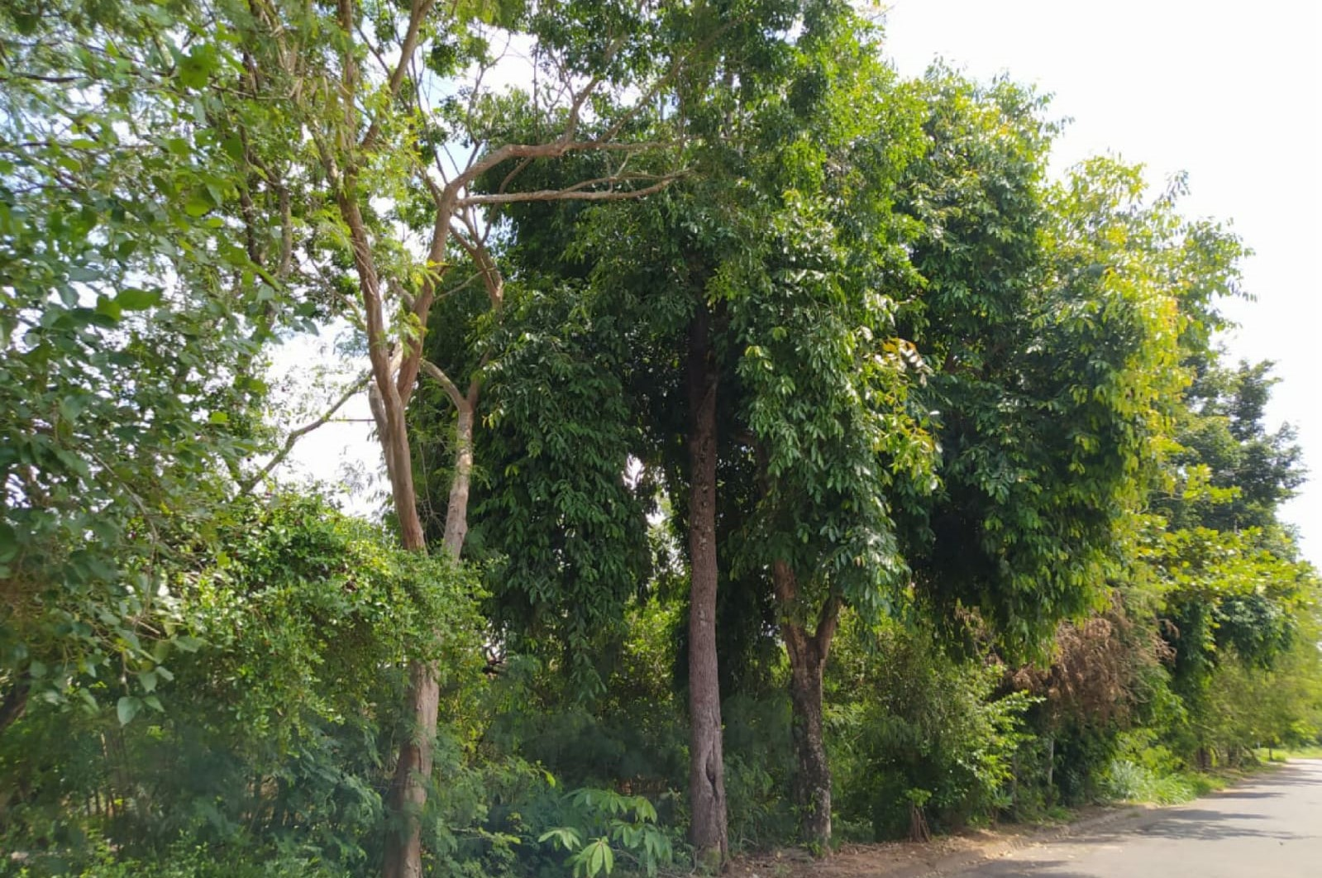

SALA DAS SESSÕES “VEREADOR SANTO RÓTOLLI”, aos 18 de novembro de 2022.

**VEREADOR LUIS ROBERTO TAVARES**